**CÂY THUỐC VÀ VỊ THUỐC CHỮA BỆNH MỤN NHỌN MẨN NGỨA**

**Hiện nay nhân dân ta chỉ bắt những con sống hoang. Tại Trung Quốc, do nhu cầu lớn, đã đặt vấn đề nuôi rết dùng trong nước và xuất khẩu.**

Còn có tên là ngô công, thiên long, bách túc trùng, bách cước.

Tên khoa học Scolopendra morsitans L.

Thuộc họ Ngô công Scolopendridae.

Ngô công là toàn con rết phơi hay sấy khô.

Nguồn gốc

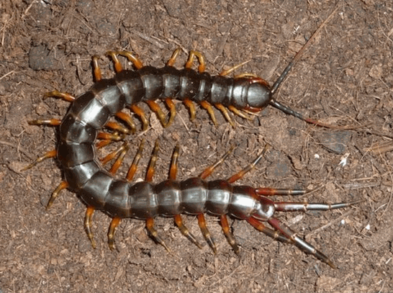

***Con rết***

Ta dùng con rết lớn, nhiều chân, thân dẹt, dài 7-13cm, thường gồm chừng 20 đốt, mỗi đốt có một đôi chân. Đốt cuối cùng 2 chân biến thành như hai đuòi. Đầu rết có hai râu dài, răng nhọn sắc cắn đau và có chất độc, khi bắt cần chú ý. Vào các tháng 4-5 đẻ trứng, môi con đẻ chừng 20-30 trứng sau ít lâu nở thành rết con, lúc đầu có màu trắng, sau lột xác thành rết lớn màu nâu đỏ.

Con rết sống hoang ở dưới những khúc gỗ mục, các hòn đá, mái nhà mục nát.

Hiện nay nhân dân ta chỉ bắt những con sống hoang. Tại Trung Quốc, do nhu cầu lớn, đã đặt vấn đề nuôi rết dùng trong nước và xuất khẩu. Triều Tiên cũng nuồi dùng và xuất khẩu rết. Chọn những con to béo là tốt.

Thành phần hóa học

Theo các nhà nghiên cứu Nhật Bản, trong con rết có hai chất độc gần giống chất độc ở nọc ong, có tính chất phá huyết. Ngoài ra còn có các loại amin. Ở Trung Quốc có người đã nghiên cứu, nhưng cũng chỉ mới nghiên cứu thấy có 4,45% tro và 70,20% chất protit.

Như vậy hoạt chất hiện nay chưa rõ.

Tác dụng dược lý

Bộ môn dược liệu Trường đại học dược khoa có phối hợp cùng các đồng chí Rumani công tác ờ bộ môn nãm 1959 và các đồng chí Rumani ở Viện vi trùng hồi đó, để thử tác dụng diệt trùng nhưng chưa đi đến kết quả gì trong phòng thí nghiệm.

Công dụng và liều dùng

Tính vị theo đông y: Vị cay, tính ôn, có độc, vào kinh can. Tác dụng khử phong, trấn kinh giản, giải độc của rắn. Dùng chữa hàn nhiệt tích tụ trong bụng, trụy thai, trừ ác huyết, trị sang nhọt. Còn dùng ở phạm vi nhân dân. Tại một đơn vị quân y (1959) có báo cáo dùng rượu rết bôi lên các mụn nhọt đau nhức rất chóng khỏi (Hội nghị dược chính quân y năm 1960).

Theo các tài liệu cổ và thực tế sử dụng trong nhản' dân con rết dùng chữa các bệnh sau đây:

Chữa sang trĩ đau nhức: Ngô công bỏ đầu, chân, sấy khô, tán nhỏ, hòa ít long não, thêm ít nước hay rượu bôi lên.

Kinh nghiệm của đơn vị quân y: Rượu rết (cả con cho vào rượu) bôi lên mụn nhọt.

Bắt 6 con rết cho vào lọ, đổ dầu vừng vào ngâm vài tháng. Lấy bông thấm thuốc này bôi lên các mụn nhọt, chỗ bị sâu, trùng độc cắn sẽ hết đau.

Ngô công sấy khô, bỏ đầu chân, tán nhỏ, trộn với lượng tương đương bột cam thảo và thêm nước hồ làm thành viên.

Ngày uống 0,5g viên chia làm 3 lần uống, dùng chữa tê liệt thần kinh mặt, đau nhức, tê thấp, trẻ con cấm khẩu không bú được.